小學戲劇教育
第六節
探討旁觀者： 時光倒流之「如果我是旁觀者……」
目 的﹕ |  | 1. 讓學生明白「旁觀者」的責任。  2. 教導學生運用「NOT」的方式面對和處理欺凌事件。
對 象﹕ |  | 小四至小六學生
建 議 時 間﹕ |  | 1節(35分鐘)
教 具﹕ |  | 「誰與我作伴」簡介(第一節附件1a「欺凌事件辨辨辨」)、第三節附件3a「故事情節」、第五節附件5a「以『NOT』的方式面對和處理欺凌事件」、附件6a「給旁觀者的改善建議(學生討論用)、附件6b「給旁觀者的改善建議(教師參考用)」
時間 |  | 教學步驟 | 注意事項
5分鐘  熱身活動 |  | - 重點重溫：「NOT」技巧  - N：NO 堅決地說「不」，如：「我不喜歡你叫我的花名。」  - O：OFF離開現場，走到安全的地方。  - T：TELL 積極向人求助，直至有人處理為止。  - 學校欺凌事件之「大欺小」：  - 教師提問：「常吶喊、吳作昇的表現，對高大威和林小小有什麼影響？」  小結︰  常吶喊  起初袖手旁觀，其後吶喊助威，煽動高大威欺凌林小小，並讚賞高大威樣子威風，令高大威覺得威風而助長其氣焰，也令欺凌事件升級。  吳作昇  一直袖手旁觀，坐視不理，令欺凌事件升級。 | 張貼第五節附件5a「以『NOT』的方式面對和處理欺凌事件」。  見第三節附件3a「故事情節」。
25分鐘  活動內容 |  | - 教師講述旁觀者亦可使用「NOT」技巧  - N：NO 堅決地說「不」，如：「你唔應該叫林小小花名，你都唔想人地叫你花名啦 !」  - O：OFF立即帶同受害者離開現場，走到安全的地方。  - 或先離開現場，向人求助後再返回協助受害者。  - T：TELL 積極向人求助，直至有人處理為止。 | 見附件6a及6b「給旁觀者的改善建議」(學生討論用/教師參考用) 。
 |  | - 時光倒流之「如果我是旁觀者……」  - 4至6人一組  - 各組用十分鐘討論旁觀者如何用「NOT」的方法面對和處理欺凌事件，並估計其對事件造成的結果。  - 各組要將討論結果記在「給旁觀者的改善建議(學生討論用)」上。  - 教師請三名學生重演事件，以「定格」方式暫停每個片段，再請其他學生取代旁觀者的角色接力演出（「論壇劇場」）。  - 教師在過場時，請當初演繹的學生返回角色位置，並加上旁白：「如果旁觀者沒有出現，事情又會怎樣？」  - 各組將「給旁觀者的改善建議」貼在課室四周。  - 教師提問/各組討論題目：  - 這次常吶喊、吳作昇等做了些什麼？  - 這些做法令事件的結局有何不同？對高大威、林小小有何影響？(令欺凌事件降溫或者升級)。  - 旁觀者應在什麼情況下離開現場？旁觀者應在什麼情況下向人求助？（鼓勵學生盡快離開現場，到安全的地方，並立即向人求助）。  - 活學活用  - 教師派發「誰與我作伴」簡介(請參考第一節︰認識欺凌(一) 附件1a「欺凌事件辨辨辨」)，著同學應用上述的技巧，重新以適當的處理方法演繹旁觀者。  - 教師請學生評價同學的處理方法，如有需要，教師可以「定格」方式暫停每個片段，再請學生取代旁觀者的角色接力演出，或讓學生分組進行角色扮演（「論壇劇場」）。 | 見第一節附件1a「欺凌事件辨辨辨」
5分鐘  反思及總結 |  | - 反思：  - 請同學以一分鐘時間反思這課節令他們對欺凌事件有何啟發。  - 教師邀請學生以一句說話作總結。  - 教師總結：  由於旁觀者的不同反應和行為，對欺凌事件的發展有莫大影響。袖手旁觀就等於助紂為虐，令欺凌者變本加厲。旁觀者的吶喊助威就更具煽動力，令欺凌者覺得威風而助長其氣焰。相反地，若他們對欺凌者的行為表示不滿，並向受害者施以援手，如果情況仍沒有改善，旁觀者應向人求助，這樣可有助即時緩和或制止欺凌行為，做法亦能引起教師的關注，就欺凌行為作好預防性工作。
~~完~~

附件1a
欺凌事件辨辨辨

教師可按學生需要選取下列情境
甲、短片內容簡介
(一)「誰與我作伴」故事簡介
轉堂時，家琪不小心掉了原子筆，練琴好意為她拾回。家琪不但沒有半點謝意，反而揶揄練琴身上的腥味。旁邊的兩位同學也加入譏諷練琴。這時，老師進入課室示意同學分組討論，家琪以威迫利誘的方法唆擺同學排擠練琴，練琴則站在課室中央，無人願意與她同組。
****是欺凌事件

(二)「這並不是遊戲」故事簡介
小息時，偉豪感無聊，把筆袋放在頭上扮濟公。志希見狀，便和兩位同學一同嘲笑偉豪，其他同學更在旁為志希等人吶喊助威。午膳時，志希等人在課室鬧事，偉豪並沒有離開，志希等人對偉豪再次嘲笑戲弄，並弄污他的書籍物品。
****是欺凌事件

*資料來源：參考前教育統籌局 (2003)<<和諧校園齊創建>>資源套

乙、校園情境
情境（一）
健朗個子矮胖，且因舌根問題，發音不正，是同學的取笑對象。小息時，兩位同學圍著健朗，一面取笑他是武大郎化身，一面模仿他的發音，高呼“武大郎” 的花名。當健朗想離開時，他們又擋住去路。 ****是欺凌事件

情境（二）
小冬成績優異，但身形瘦弱。一天早上，兩位同學又肆無忌憚地擅自在小冬的書包裡取去數學作業，抄襲答案。當小冬想取回時，他們把作業擲來擲去如“馬騮搶球”般戲弄小冬。最後，作業更擲中小冬的面部。 ****是欺凌事件

情境（三）
一天，兩位同學被老師發現帶電子遊戲機回校而被處分。他們懷疑是家豪舉報的。小息時，他們兇神惡煞地圍著家豪，出手推撞及出言恐嚇。
****不是欺凌事件(單一偶發)，但報復行為也是要不得。

情境（四）
班際足球賽中，志輝射失了一球十二碼，令球隊遭淘汰出局。翌日，全班同學杯葛志輝，整天都不理睬他兼避開他，過了幾天，他們和好如初，有講有笑。。
****不是欺凌事件(單一事件)，但杯葛行為也是要不得。

情境 (五)
每次上完了音樂課，兆明總是喜歡把音樂課本「飛」向光裕，並拍打他，著他把自己的課本帶回課室。 ****是欺凌事件

情境 (六)
小息時同學們正排隊等候打乒乓球，智聰同學懷疑成昌打尖，跟他理論，發生口角，更互相推撞拳來腳往。
****不是欺凌事件(單一衝突) ，但以武力解決紛爭，也是不恰當的行為。

情境 (七)
小息時，玲玲恰巧走過力維跟前，力維不但叫玲玲做「香香公主」，還四處告知其他同學不要與她一同玩耍，更嘲笑她的個人衛生有問題，一個月只洗頭一次。
****是欺凌事件

情境 (八)
課前，志煒常常要求明輝幫他完成家課。明輝不順從，志煒便把明輝的文具擲在地上，更會對他大聲當眾喝罵。 ****是欺凌事件

情境 (九)
午膳時間，每當小悅打開午餐盒準備進食時，鄰座的志華總是第一時間取去小悅部份的餸菜來吃。
****是否欺凌事件要視乎小悅的感受，如果小悅樂意與志華分享則不是欺凌，否則便是欺凌。

情境 (十)
每當傳簿時，同組的同學總是用盡方法避免用手碰到美芬的練習簿，萬一觸碰到便馬上嚷著要洗手，令美芬非常尷尬。 ****是欺凌事件

情境 (十一)
青青內向怕事，是公認的弱者，常被同學作弄。一天，青青穿了新鞋回校。兩位同學聲稱替青青的新鞋“開光”，乘機踏踩。他們意猶未盡，又拉扯青青的校服，出現很多皺摺。 ****是欺凌事件

情境 (十二)
小息時間，國忠又走到偉傑面前，把他的零用錢搶去，並叮囑他不可把事情告訴老師，否則放學後會找人打他。 ****是欺凌事件

**部份資料來自<<和諧校園齊創建>>資源套

附件3a
故事情節
時間： | 小息
地點： | 課室
人物及道具： | 高大威/欺凌者(戴上鴨舌帽)、林小小/受害者(戴上大眼鏡)、常吶喊及吳作昇/旁觀者。
情節如下：
片 段 | 情 境
1 | - 林小小獨個兒坐在自己的座位上吃媽咪麵。  - 常吶喊、吳作昇和其他同學在談天說地、追逐玩耍、休息。
2 | - 小息時高大威無所事事，覺得很無聊，心想找人開玩笑，就走到林小小面前取笑她是「四眼妹」。  - 林小小聽後很不開心，但又不敢作聲，只是低頭不語。
3 | - 高大威見林小小手中的媽咪麵很好味似的，高大威認為一同吃也無防，於是想也不想就一手將它搶過來。  - 林小小很無奈，只懂坐著默默忍受。
4 | - 高大威見搶來的媽咪麵只剩下少許，高大威覺得失望和氣憤，於是一手拍打林小小的頭洩憤。  - 林小小覺得高大威橫蠻無理，但又不敢反抗。
5 | - 高大威想再買一包媽咪麵，但身上沒有錢，他見林小小的衣袋內有一張十元紙幣，於是向林小小索取金錢說：「喂！一場同學，借十蚊我用住先吖!」。
6 | - 林小小按著衣袋不肯借錢給高大威，高大威覺得很丟臉和憤怒，於是推撞林小小希望她就範。  - 林小小很不情願，只懂拼命按著衣袋向高大威不斷求饒。
7 | - 常吶喊和其他同學見狀在旁吶喊助威，高大威覺得越來越不耐煩和氣憤，於是說也不說就一手搶去林小小的十元紙幣。  - 林小小對其他同學的反應感到不知所措，亦不懂得走避，只懂捉著高大威的手拼命不放。  - 吳作昇站在一旁默不作聲。
結 果  (由教師口述) | - 最後教師巡經課室發現林小小被高大威推開時跌倒受傷，報警將林小小送院治理，高大威則被警員帶回警署問話… …

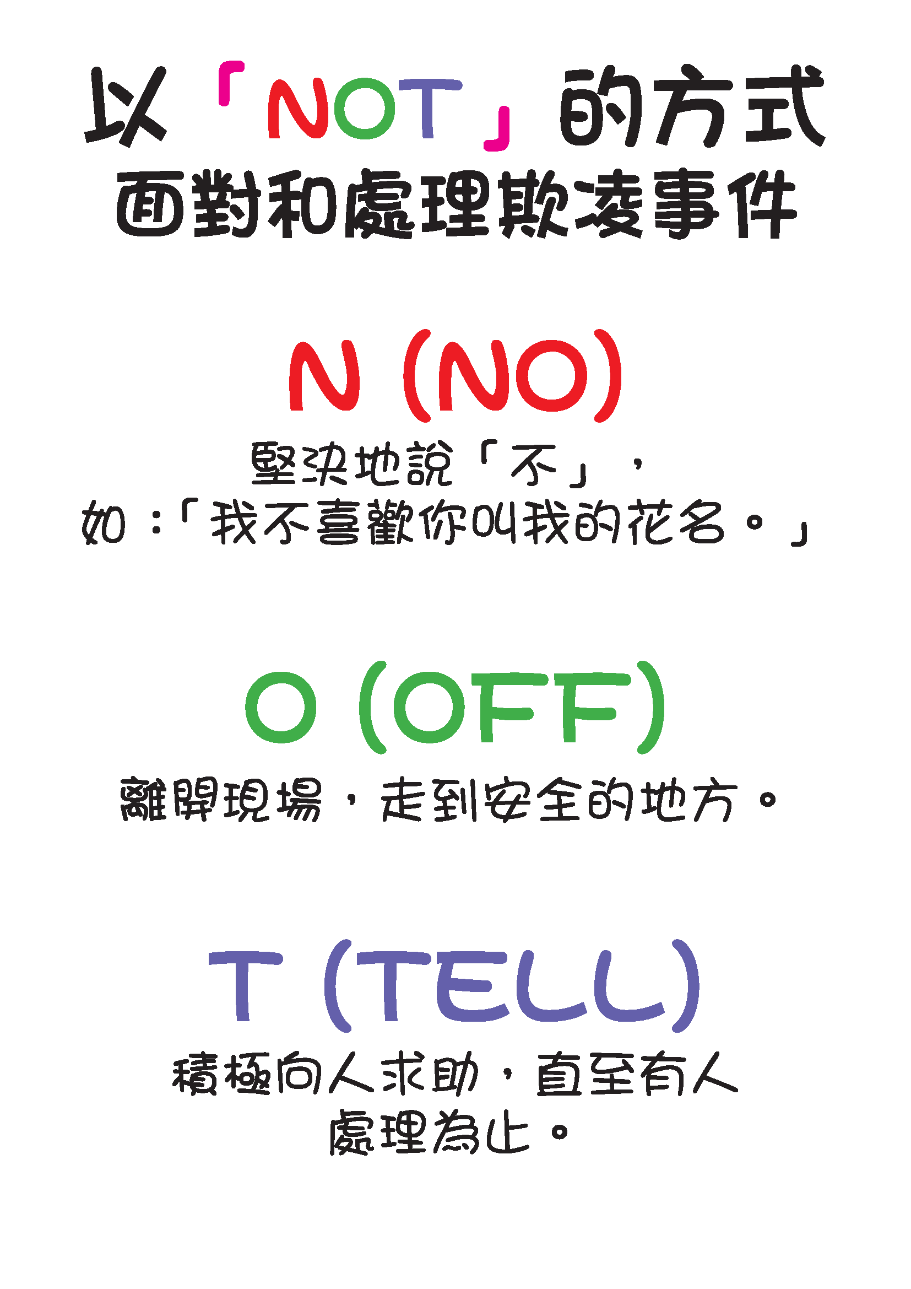
附件5a

附件6a
給旁觀者的改善建議(學生討論用)
如果你是旁觀者，你有什麼更好的方法處理欺凌事件呢？
片段 | 情 境 | 旁觀者可以這樣說不（NO）…
1 | - 林小小獨個兒坐在自己的座位上吃媽咪麵。  - 常吶喊、吳作昇和其他同學在談天說地、追逐玩耍、休息。
2 | - 小息時高大威無所事事，覺得很無聊，心想找人開玩笑，就走到林小小面前取笑她是「四眼妹」。  - 林小小聽後很不開心，但又不敢作聲，只是低頭不語。 | 常吶喊和吳作昇可以堅定地說：「我見到你取笑林小小，大家都係同班同學，應懂得互相尊重，你這種行為令我覺得很不開心，希望你可以停止取笑林小小。」
3 | - 高大威見林小小手中的媽咪麵很美味似的，高大威認為一同吃也無防，於是想也不想就一手將它搶過來。  - 林小小很無奈，只懂坐著默默忍受。
4 | - 高大威見搶來的媽咪麵只剩下少許，高大威覺得失望和氣憤，於是一手拍打林小小的頭洩憤。  - 林小小覺得高大威橫蠻無理，但又不敢反抗。
5 | - 高大威想再買一包媽咪麵，但身上沒有錢，他見林小小的衣袋內有一張十元紙幣，於是向林小小索取金錢說：「喂！一場同學，借十蚊我用住先吖」。
6 | - 林小小按著衣袋不肯借錢給高大威，高大威覺得很丟臉和憤怒，於是推撞林小小希望他就範。  - 林小小很不情願，只懂拼命按著衣袋向高大威不斷求饒。
7 | - 常吶喊和其他同學見狀在旁吶喊助威，高大威覺得越來越不耐煩和氣憤，於是說也不說就一手搶去林小小的十元紙幣。  - 林小小對其他同學的反應感到不知所措，亦不懂得走避，只懂捉著高大威的手拼命不放。  - 吳作昇站在一旁默不作聲。
- 視乎情況，常吶喊和吳作昇應帶林小小盡快離開（OFF），並應盡快告訴別人（TELL），找人（同學、風紀、老師、工友）幫助，直至有人處理為止。
~~完~~
附件6b
給旁觀者的改善建議(教師參考用)
如果你是旁觀者，你有什麼更好的方法處理欺凌事件呢？

片段 | 情 境 | 旁觀者可以這樣說不（NO）…
1 | - 林小小獨個兒坐在自己的座位上吃媽咪麵。  - 常吶喊、吳作昇和其他同學在談天說地、追逐玩耍、休息。
2 | - 小息時高大威無所事事，覺得很無聊，心想找人開玩笑，就走到林小小面前取笑她是「四眼妹」。  - 林小小聽後很不開心，但又不敢作聲，只是低頭不語。 | 常吶喊和吳作昇可以堅定地說：「我見到你取笑林小小，大家都係同班同學，應懂得互相尊重，你這種行為令我地覺得很不開心，希望你可以停止取笑林小小。」
3 | - 高大威見林小小手中的媽咪麵很好味似的，高大威認為一同吃也無防，於是想也不想就一手將它搶過來。  - 林小小很無奈，只懂坐著默默忍受。 | 常吶喊和吳作昇可以堅定地說：「我見到你搶了林小小的媽咪麵，這種行為是不對的。你這樣蝦人會令自己無朋友。希望你能立即把媽咪麵還給林小小。」
4 | - 高大威見搶來的媽咪麵只剩下少許，高大威覺得失望和氣憤，於是一手拍打林小小的頭洩憤。  - 林小小覺得高大威橫蠻無理，但又不敢反抗。 | 常吶喊和吳作昇可以堅定地說：「高大威，你唔聽我地勸告還出手打人，你好立即停手喇 !」
5 | - 高大威想再買一包媽咪麵，但身上沒有錢，他見林小小的衣袋內有一張十元紙幣，於是向林小小索取金錢說：「喂！一場同學，借十蚊我用住先吖!」。 | 常吶喊和吳作昇可以對高大威說：「我覺得你不應該向林小小強索金錢，如果你這樣做，我會話畀老師知。」
6 | - 林小小按著衣袋不肯借錢給高大威，高大威覺得很丟臉和憤怒，於是推撞林小小希望她就範。  - 林小小很不情願，只懂拼命按著衣袋向高大威不斷求饒。 | 常吶喊和吳作昇可以對高大威說：「你好停手喇 ! 我會立即話畀老師知。」
7 | - 常吶喊和其他同學見狀在旁吶喊助威，高大威覺得越來越不耐煩和氣憤，於是說也不說就一手搶去林小小的十元紙幣。  - 林小小對其他同學的反應感到不知所措，亦不懂得走避，只懂捉著高大威的手拼命不放。  - 吳作昇站在一旁默不作聲。 | 吳作昇可以勸常吶喊和其他同學：「好喇!你哋唔好嘈。高大威你再唔停手，老師一定會罰你。林小小，我同你一齊去找老師。」
- 視乎情況，常吶喊和吳作昇應帶林小小盡快離開（OFF），並應盡快告訴別人（TELL），找人（同學、風紀、老師）幫助，直至有人處理為止。
~~完~~

